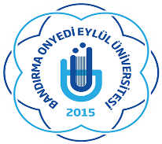
HAFTA NO :

ADALET MYO BELEDİYE GÜVENLİK/ZABITA BİRİMLERİNDE MESLEKİ EĞİTİM
HAFTALIK ÇALIŞMA RAPORU
…/…/…… PAZARTESİ (GİRİŞ SAATİ: / ÇIKIŞ SAATİ: )

…/…/…… SALI (GİRİŞ SAATİ: / ÇIKIŞ SAATİ: )

…/…/…… ÇARŞAMBA (GİRİŞ SAATİ: / ÇIKIŞ SAATİ: )

…/…/…… PERŞEMBE (GİRİŞ SAATİ: / ÇIKIŞ SAATİ: )

…/…/…… CUMA (GİRİŞ SAATİ: / ÇIKIŞ SAATİ: )

Eğitici Personel İşyeri Yetkilisi
Kaşe / İmza Kaşe / İmza

